UNIVERSITÉ DE SHERBROOKE

DÉPARTEMENT D’INFORMATIQUE

IFT 187 - Éléments de base de données

Projet Base de donnée : Analyse de catastrophe climatique

Travail présenté

à

Luc Lavoie

Par l’équipe L

*Gauthier Marc-Antoine - 16161966  
Christophe Pigeon - 17079910*

*Samuel Lapointe - 16082132*

*Marc-Antoine Dugal - 16128487*

*Olivier Perrault - 16212377*

2017-11-11

Composition de l’équipe:

Marc-Antoine Gauthier    [m.antoine.gauthier@gmail.com](mailto:m.antoine.gauthier@gmail.com)

Christophe            [christophe.pigeon@usherbrooke.ca](mailto:christophe.pigeon@usherbrooke.ca)

Samuel            [samuel.z.lapointe@usherbrooke.ca](mailto:samuel.z.lapointe@usherbrooke.ca)

Marc-Antoine Dugal        [Marc-Antoine.Dugal@usherbrooke.ca](mailto:Marc-Antoine.Dugal@usherbrooke.ca)

Olivier Perrault        [Olivier.Perrault@usherbrooke.ca](mailto:Olivier.Perrault@usherbrooke.ca)

Moyen de communication:    Chat Google drive

Échange de document:    Google Drive

1 - Mise en contexte

1.1 - Énoncé Originale

L’analyse des catastrophes de leur évolution a pour but de permettre de dégager des enseignement permettant de mieux faire face aux futures catastrophes et, peut-être même de dégager des indicateurs permettant de les anticiper. Cette analyse pourrait aussi permettre de mieux évaluer l’impact des changements climatiques. En premier lieu, il faut assurer la collecte, la saisie et la mise à disposition de données de qualité. Ensuite des outils d’analyse pourront être développés sur la base d’hypothèses et de modèles proposés par les chercheurs. La sécurité publique du Canada a assuré la collecte des renseignements détaillés sur plus de 1 000 catastrophes naturelles, incident technologiques et conflits (à l’exception des guerres) qui ont eu lieu depuis 1900 au pays ou à l’étranger et ont touché directement des Canadiens. Les informations relatives à cette collecte et l’accès aux données sont disponibles depuis le site <https://www.securitepublique.gc.ca/cnt/rsrcs/cndn-dsstr-dtbs/index-fr.aspx>

2 - Analyse du problème de l’exemple 2

2.1 - Entités et Attributs

**LOCATION** (Entité)

* **location_id**
* location_name
* province
* longitude
* latitude

**DISASTER_TYPE** (Entité)

* **type_name**
* information

**WEATHER_STATION** (Entité)

* **station_id**
* station_name
* province
* longitude
* latitude

**TEMPERATURE** (Entité faible)

* **date**
* **station_id**
* temp_min
* temp_max

**WIND** (Entité faible)

* **date**
* **station_id**
* gust_max
* direction

**PRECIPITATION** (Entité faible)

* **date**
* **station_id**
* prec_rain
* prec_snow
* prec_total

**DISASTER** (Entité faible)

* **disaster_id**
* estimated_cost
* nb_casualities
* nb_wounded
* nb_deaths
* nb_evacuees
* magnitude

**DISASTER_LOCATION** (Entité faible)

* **disaster_id**
* **date**
* **location_id**

**WEATHER_CONDITION** (Entité)

* **date**
* **station_id**
* temp_min
* temp_max
* gust_max
* direction
* prec_rain
* prec_snow
* Prec_total

**INFLATION_RATE** (Entité)

* **year**
* inflation

**COST_ADJUSTED** (Entité faible)

* **disaster_id**
* normalized_cost

**DISASTER_METEO** (Entité faible)

* **disaster_id**
* **type_id**
* **date**
* **location_id**
* temp_min
* temp_max
* gust_max
* direction
* prec_rain
* prec_snow
* prec_total

2.2 - Associations

**USE_IN** (Association 4 senses)

Participations:

* **WEATHER_STATION (1, 1)**
* **TEMPERATURE (1, n)**
* **WIND (1, n)**
* **PRECIPITATION (1, n)**

**UNION1** (Association 3 senses)

Participations:

* **LOCATION** **(1, n)**
* **DISASTER_TYPE (1, n)**
* **DISASTER (1, 1)**

**UNION2** (Association 4 senses)

Participations:

* **TEMPERATURE (1, 1)**
* **WIND (1, 1)**
* **PRECIPITATION (1, 1)**
* **WEATHER_CONDITION (1, 1)**

**AFFECTED** (Association 2 senses)

Participations:

* **DISASTER (1, 1)**
* **DISASTER_LOCATION (1, n)**

**ADJUST_INFLATION** (Association 3 senses)

Participations:

* **DISASTER (1, 1)**
* **INFLATION_RATE (1, 1)**
* **COST_ADJUSTED (1, 1)**

**DEFINE** (Association 3 senses)

Participations:

* **DISASTER (1, 1)**
* **WEATHER_CONDITIONS (1, 1)**
* **DISASTER_METEO (1, 1)**

2.3 - Requêtes

1. Utilise les données des conditions météo pour la date d’aujourd’hui en corrélant avec les journées précédente où les conditions sont similaire et précède une catastrophe meteo afin de générer une multitude d’indicateurs.
2. A l’aide des indicateurs les plus probable pour une journée donné, détermine le plus probable en se fiant sur son taux d'occurrence et les connaissances d’experts du domaine. Utilise cet indicateur afin de degager des enseignement et faire des prédictions par rapport au nombre potentiels de dommage humain et matériel.
3. Utilise l’historique des catastrophe meteo a long terme afin de déterminer s’il existe une corrélation positive entre les changement climatique tel que la moyenne d’augmentation en température prise à chaque stations et le nombre de catastrophe météorologique.

3 - Motivation des choix de modélisation

Comme indiqué dans l'énoncé, l’analyse des catastrophes et de leur évolution pourrait en autres permettre de faire des prédictions et dégager des enseignement afin de mieux se préparer aux risques potentiels. Dans ce but, un mécanisme servant assurer la collecte, la saisie et la mise à disposition de données de qualité sera un outil indispensable pour les chercheurs. Nous avons décidé de restreindre l’étendu de notre projet à la conception d’un tel mécanisme. De plus afin de pouvoir être une meilleur aide aux experts du domaine, nous avons décidé de spécialiser notre modèle en nous concernant strictement par les catastrophe météorologique au Canada.

3.1 - Gestion des données météorologique

A priori, afin d’obtenir un aperçu des conditions propices au développement d’un desastre meteorologique dans un lieu donné,  il aurait été intéressant de faire la collecte de donnée météorologique en utilisant de l’information local. Cependant du au faite qu’il existe un nombre limité de station nous avons choisi d'associer un relevé météorologique à une catastrophe en passant par la station la plus proche. Quelques unes des données pertinente relevées seront les précipitation, le vent, et la température. Chacune sont en premier lieu stockée un carnet météo ou il se peut que certaine données soient manquante.

Par la suite, afin de ne jamais donner accès  aux donne manquante et risquer de compliquer les calcules de l’utilisateur, les donne presente seront insérés dans des entités auxiliaire par plusieurs type d’observations observations.

3.2 - Suivi de l'évolution d’un désastre

En plus d’offrir un suivi géographique des endroits touchés par une catastrophe naturel, notre model sera en mesure de fournir de l’information concernant les dommage subi. Cette information sera essentiel dans l'éventualité ou quelque désirerais faire la prédiction d’information pertinente à la population comme par exemple la magnitude ou les perte potentiel lié à un un risque imminent.

3.3 - Générer les indicateurs

Un modèle de prédiction axé sur la génération d’indicateurs à partir de conditions métrologique ramassée dans le temps et lieux environnant une catastrophe pourrait constituer une base de données conjointe celle conçu dans le cadre de ce travaille. Plus précisément, en utilisant l’historique servant à la collecte d’information météorologique ainsi que l’historique des perte humaine et matérielle lié à une catastrophe, il sera possible de caractériser les conditions typiques qui précède ou sont présente au moment d’une catastrophe métrologique . Par la suite une notion de probabilité sera induite par le nombre de fois qu’un indicateur arrive à prédire une catastrophe d’une certaine magnitude avec succès. Ces projections permettent de dégager un nombre d’enseignement à la population afin qu’ils puissent se préparer dans l'éventualité d’un désastre.

3.4 - Évaluation de l’impacts des changements climatiques sur les catastrophes naturelles

En plus de l’information servant à diriger la population d’un certain territoire dans l’immédiat, il sera possible de fournir, à l’aide de notre model, des renseignements pertinents sur l’impact des changements climatique sur les catastrophe. Par exemple, corréler le nombre de catastrophe ou bien leur magnitude avec les informations suivies dans l’historique météo.

4 - Énoncé révisé du problème à la lumière de l’Analyse et des choix de modélisation

Le modèle proposer permettra de faire la collecte, la saisie et la mise en disposition des données de qualité uniquement sur les catastrophes météorologique et hydrologique du Canada. Ensuite, des outils d’analyse pourront être développés sur la base d’hypothèses et de modèles afin de dégager les enseignements et autres information pertinente permettant  de réduire les dommages potentiels causés et de mieux faire face aux futures catastrophes. Cette analyse pourrait aussi permettre de mieux évaluer l’impact des changements climatiques en corrélant les données météorologiques collectées avec l’information sur le nombre et magnitude de catastrophe par année.

Cette mise en contexte est inspiré de la mise en contexte #2 proposé pour le projet avec l’ajout de ces restrictions

1. Les catastrophes sont limité seulement à ceux du Canada
2. Les catastrophe sont limité seulement à ceux du groupe climatique et hydrologique

5 - Diagramme du MCD proposé

5.1 - Version 1.1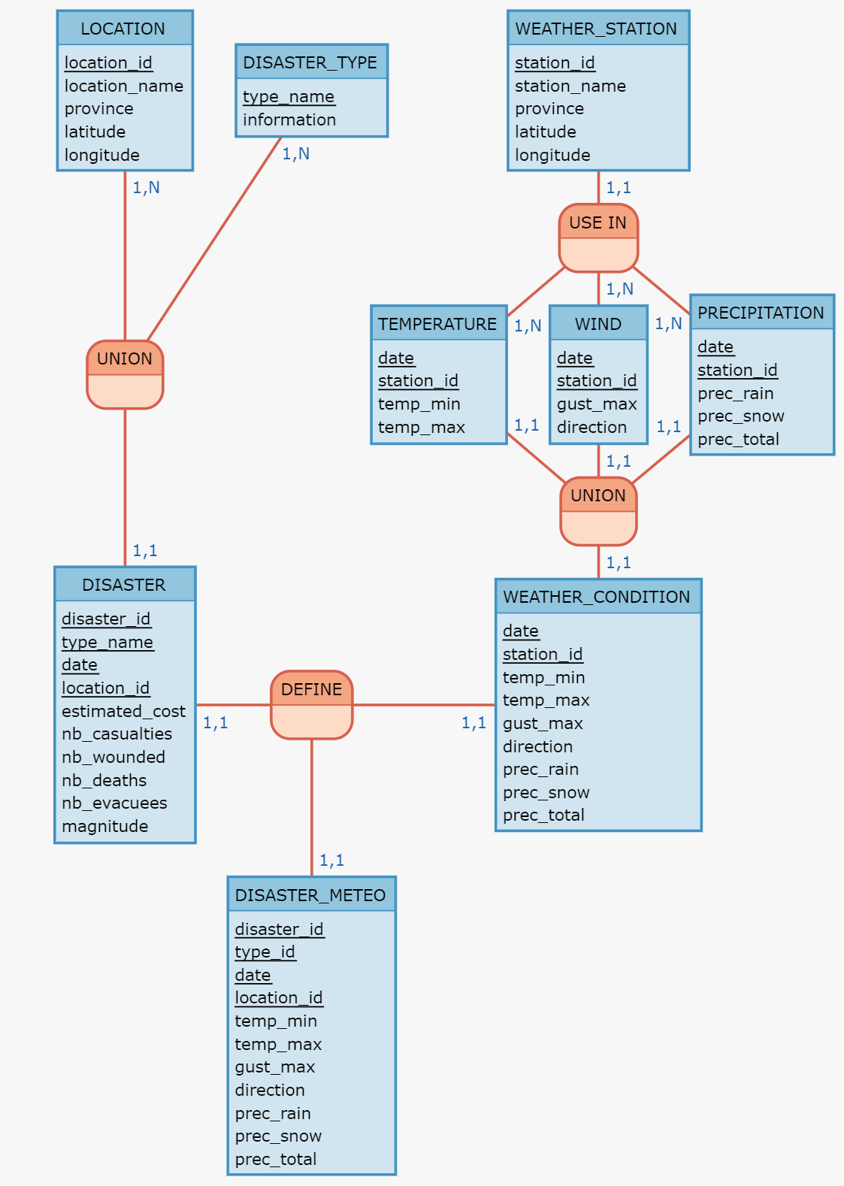

LOCATION: location_id, location_name, province, latitude, longitude

DISASTER_TYPE: type_name, information

:

WEATHER_STATION: station_id, station_name, province, latitude, longitude

::::

USE IN, 11 WEATHER_STATION, 1N TEMPERATURE, 1N WIND, 1N PRECIPITATION

:

:

UNION1, 1N LOCATION, 1N DISASTER_TYPE, 11 DISASTER

:

TEMPERATURE: date, _station_id, temp_min, temp_max

WIND: date, _station_id, gust_max, direction

PRECIPITATION: date, _station_id, prec_rain, prec_snow, prec_total

:::

UNION2, 11 TEMPERATURE, 11 WIND, 11 PRECIPITATION, 11 WEATHER_CONDITION

DISASTER: disaster_id, _type_name, _date, _location_id, estimated_cost, nb_casualties, nb_wounded, nb_deaths, nb_evacuees, magnitude

DEFINE, 11 DISASTER, 11 WEATHER_CONDITION, 11 DISASTER_METEO

:

WEATHER_CONDITION: date, _station_id, temp_min, temp_max, gust_max, direction, prec_rain, prec_snow, prec_total

DISASTER_METEO: disaster_id, _type_id, _date, _location_id, temp_min, temp_max, gust_max, direction, prec_rain, prec_snow, prec_total

5.2 - Version 1.2

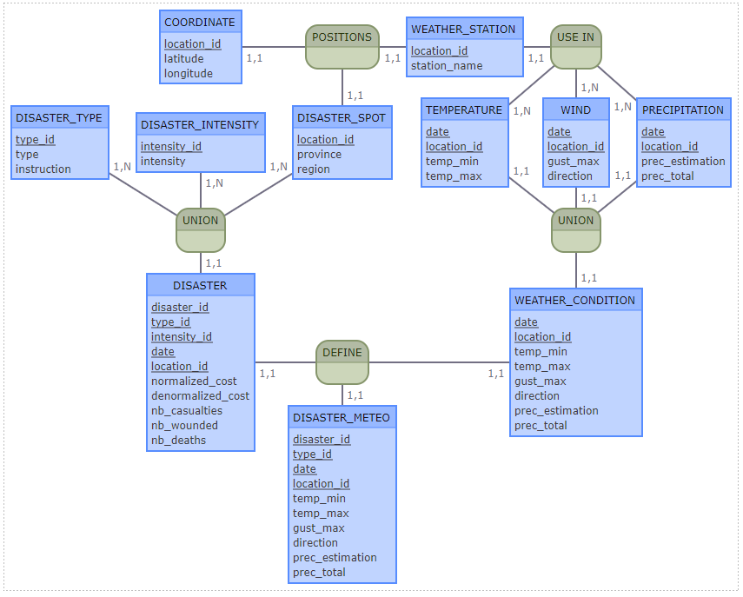

COORDINATE: location_id, latitude, longitude

POSITIONS, 11 COORDINATE, 11 WEATHER_STATION, 11 DISASTER_SPOT

WEATHER_STATION: location_id, station_name

USE IN, 11 WEATHER_STATION, 1N TEMPERATURE, 1N WIND, 1N PRECIPITATION

:

DISASTER_TYPE: type_id, type, instruction

DISASTER_INTENSITY: intensity_id, intensity

DISASTER_SPOT: location_id, province, region

TEMPERATURE: date, _location_id, temp_min, temp_max

WIND: date, _location_id, gust_max, direction

PRECIPITATION: date, _location_id, prec_estimation, prec_total

:

UNION1, 1N DISASTER_SPOT, 1N DISASTER_TYPE, 1N DISASTER_INTENSITY, 11 DISASTER

::

UNION2, 11 TEMPERATURE, 11 WIND, 11 PRECIPITATION, 11 WEATHER_CONDITION

:

:

DISASTER: disaster_id, _type_id, _intensity_id, _date, _location_id, normalized_cost, denormalized_cost, nb_casualties, nb_wounded, nb_deaths

DEFINE, 11 DISASTER, 11 WEATHER_CONDITION, 11 DISASTER_METEO

:

WEATHER_CONDITION: date, _location_id, temp_min, temp_max, gust_max, direction, prec_estimation, prec_total

:

DISASTER_METEO: disaster_id, _type_id, _date, _location_id, temp_min, temp_max, gust_max, direction, prec_estimation, prec_total

**COORDINATE** (Entité)

* **location_id**
* latitude
* longitude

**WEATHER_STATION** (Entité)

* **location_id**
* station_name

**DISASTER_SPOT** (Entité)

* **location_id**
* province
* region

**DISASTER_INTENSITY** (Entité)

* **intensity_id**
* intensity

**DISASTER_TYPE** (Entité)

* **type_id**
* type
* instruction

**TEMPERATURE** (Entité faible)

* **date**
* **location_id**
* temp_min
* temp_max

**WIND** (Entité faible)

* **date**
* **location_id**
* gust_max
* gust_direction

**PRECIPITATION** (Entité faible)

* **date**
* **location_id**
* prec_estimation
* prec_total

**DISASTER** (Entité faible)

* **disaster_id**
* **type_id**
* **intensity_id**
* **date**
* **location_id**
* normalized_cost
* denormalized_cost
* nb_casualities
* nb_wounded
* nb_deaths

**DISASTER_METEO** (Entité faible)

* **disaster_id**
* **type_id**
* **date**
* **location_id**
* temp_min
* temp_max
* gust_max
* gust_direction
* prec_estimation
* prec_total

**WEATHER_CONDITION** (Entité)

* **date**
* **location**
* temp_min
* temp_max
* gust_max
* gust_direction
* prec_estimation
* prec_total

5.3 - Version 1.3

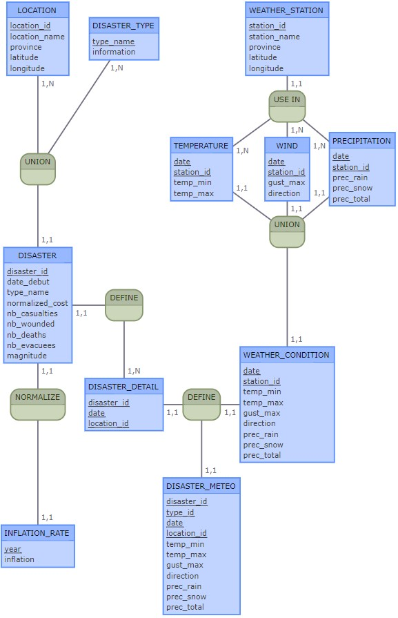

LOCATION: location_id, location_name, province, latitude, longitude

DISASTER_TYPE: type_name, information

:

WEATHER_STATION: station_id, station_name, province, latitude, longitude

::::

USE IN, 11 WEATHER_STATION, 1N TEMPERATURE, 1N WIND, 1N PRECIPITATION

:

:

UNION1, 1N LOCATION, 1N DISASTER_TYPE, 11 DISASTER

:

TEMPERATURE: date, _station_id, temp_min, temp_max

WIND: date, _station_id, gust_max, direction

PRECIPITATION: date, _station_id, prec_rain, prec_snow, prec_total

:::

UNION2, 11 TEMPERATURE, 11 WIND, 11 PRECIPITATION, 11 WEATHER_CONDITION

DISASTER: disaster_id, date_debut, type_name, normalized_cost, nb_casualties, nb_wounded, nb_deaths, nb_evacuees, magnitude

DEFINE2, 11 DISASTER, 1N DISASTER_DETAIL

::

:

NORMALIZE, 11 DISASTER, 11 INFLATION_RATE

DISASTER_DETAIL: disaster_id, _date, _location_id

DEFINE, 11 DISASTER_DETAIL, 11 WEATHER_CONDITION, 11 DISASTER_METEO

WEATHER_CONDITION: date, _station_id, temp_min, temp_max, gust_max, direction, prec_rain, prec_snow, prec_total

INFLATION_RATE: year, inflation

:

DISASTER_METEO: disaster_id, _type_id, _date, _location_id, temp_min, temp_max, gust_max, direction, prec_rain, prec_snow, prec_total

5.4 - Verification

LOCATION

location_id → location_name, province, latitude, longitude

WEATHER_STATION

station_id → station_name, province, latitude, longitude

TEMPERATURE

date, station_id → temp_min, temp_max

WIND

date, station_id → gust_max, gust_direction

PRECIPITATION

date, station_id → prec_rain, prec_snow, prec_total

WEATHER_CONDITION

date, station_id → temp_min, temp_max, gust_max, gust_direction, prec_rain, prec_snow, prec_total

DISASTER_TYPE

type_name, → information

DISASTER_DETAIL

date, disaster_id , location_id → n/a

DISASTER

disaster_id , → date_debut, type_name, normalized_cost, nb_casualties, nb_wounded, nb_deaths, nb_evacuees, magnitude

INFLATION_RATE

year , → inflation

DISASTER_WEATHER

date, location_id, disaster_id, type_id → temp_min, temp_max,  gust_max, gust_direction, prec_rain, prec_snow, prec_total

5.5 - La motivation des choix de normalisation

Il est pertinent qu’un tuple dans notre table DISASTER (un désastre) soit en relation avec détails de chacun des endroits affectés. A travers le procédé de normalisation, nous avons découvert qu’il est primordial afin d'empêcher la redondance et dans ce but que les endroits touchés par une catastrophe se retrouve dans une seconde entité appelé DISASTER_LOCATION au lieu de l'entité catastrophe elle même.

Exemple pourquoi pas normalisé 99

Par la même logique nous avons décidé qu’il était sage de créer une seconde entité nommée INFLATION_RATE dédiée à contenir les différent taux d’inflations afin de pouvoir ajuster les coûts reliés aux dommages causés par rapport à une année donnée.

Vue de

5.6 - Version 2.0 (normalisée)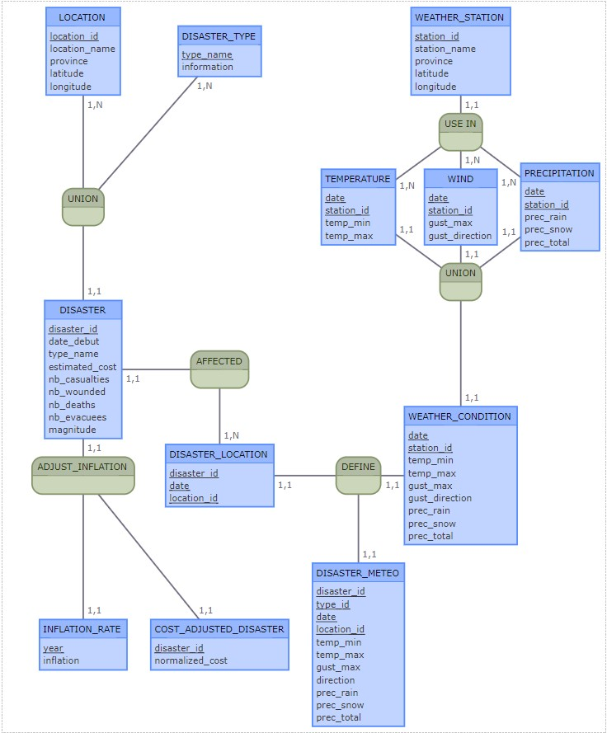

LOCATION: location_id, location_name, province, latitude, longitude

DISASTER_TYPE: type_name, information

:

WEATHER_STATION: station_id, station_name, province, latitude, longitude

::::

USE IN, 11 WEATHER_STATION, 1N TEMPERATURE, 1N WIND, 1N PRECIPITATION

:

:

UNION1, 1N LOCATION, 1N DISASTER_TYPE, 11 DISASTER

:

TEMPERATURE: date, _station_id, temp_min, temp_max

WIND: date, _station_id, gust_max, gust_direction

PRECIPITATION: date, _station_id, prec_rain, prec_snow, prec_total

:::

UNION2, 11 TEMPERATURE, 11 WIND, 11 PRECIPITATION, 11 WEATHER_CONDITION

DISASTER: disaster_id, date_debut, type_name, estimated_cost, nb_casualties, nb_wounded, nb_deaths, nb_evacuees, magnitude

AFFECTED, 11 DISASTER, 1N DISASTER_LOCATION

::

:

ADJUST_INFLATION, 11 DISASTER, 11 INFLATION_RATE, 11 COST_ADJUSTED

DISASTER_LOCATION: disaster_id, _date, _location_id

DEFINE, 11 DISASTER_LOCATION, 11 WEATHER_CONDITION, 11 DISASTER_METEO

WEATHER_CONDITION: date, _station_id, temp_min, temp_max, gust_max, gust_direction, prec_rain, prec_snow, prec_total

INFLATION_RATE: year, inflation

COST_ADJUSTED: disaster_id, normalized_cost

DISASTER_METEO: disaster_id, _type_id, _date, _location_id, temp_min, temp_max, gust_max, direction, prec_rain, prec_snow, prec_total

%%mocodo

LOCATION: location_id, location_name, province, latitude, longitude

::

WEATHER_STATION: station_id, station_name, province, latitude, longitude, #date.1->TEMPERATURE->date, #station_id.1->TEMPERATURE->station_id, #date.2->WIND->date, #station_id.2->WIND->station_id, #date.3->PRECIPITATION->date, #station_id.3->PRECIPITATION->station_id

:::

DISASTER: disaster_id, date_debut, type_name, estimated_cost, nb_casualties, nb_wounded, nb_deaths, nb_evacuees, magnitude, #disaster_id.1->DISASTER_LOCATION->disaster_id, #date->DISASTER_LOCATION->date, #location_id->DISASTER_LOCATION->location_id, #year->INFLATION_RATE->year, #disaster_id.2->COST_ADJUSTED_DISASTER->disaster_id, #location_id.1->LOCATION->location_id, #type_name.1->DISASTER_TYPE->type_name

:

DISASTER_TYPE: type_name, information

PRECIPITATION: date, _station_id, prec_rain, prec_snow, prec_total, #date->WEATHER_CONDITION->date, #station_id->WEATHER_CONDITION->station_id

:

TEMPERATURE: date, _station_id, temp_min, temp_max, #date->WEATHER_CONDITION->date, #station_id->WEATHER_CONDITION->station_id

:

WIND: date, _station_id, gust_max, gust_direction, #date->WEATHER_CONDITION->date, #station_id->WEATHER_CONDITION->station_id

::::

::

DISASTER_LOCATION: disaster_id, _date, _location_id, #disaster_id.1->DISASTER_METEO->disaster_id, #type_id->DISASTER_METEO->type_id, #date.2->DISASTER_METEO->date, #location_id.1->DISASTER_METEO->location_id

::

WEATHER_CONDITION: date, _station_id, temp_min, temp_max, gust_max, gust_direction, prec_rain, prec_snow, prec_total, #date->DISASTER_METEO->date, #station_id->DISASTER_METEO->location_id

:::::

INFLATION_RATE: year, inflation

::

DISASTER_METEO: disaster_id, _type_id, _date, _location_id, temp_min, temp_max, gust_max, direction, prec_rain, prec_snow, prec_total

:::

COST_ADJUSTED_DISASTER: disaster_id, normalized_cost

::::::

**CREATE TABLE & DOMAIN & VUE (PAR SAMUEL LAPOINTE)**

**Fichier ‘Ts_cre-bd.sql’ saved on my personnal  folder… je sais pas comment ajouter un fichier au projet**

**La mise en forme est parfaite dans le fichier mais le copie-paste est ordinaire**

**Il manque les contraintes de cle referentiel et disaster_mete devrait etre soit une vue calculée ou une requete...**

CREATE DOMAIN Geo_Id

 CHAR(8)

 CHECK (VALUE SIMILAR TO '[A-Z]{2}[0-9]{6}'); --(?:AB|BC|...) other method to code maybe-- 2 lettre (liste des province) suivie de 6 chiffre

CREATE DOMAIN Prov

 VARCHAR(30)

 CHECK (VALUE IN ('AB','BC','MB','NB','NL','NT','NS','NU','ON','PE','QC','SK','YT'));--LISTE OFFICIELLE

CREATE DOMAIN Lat_range

 CHAR(3)

 CHECK ((VALUE SIMILAR TO '[0-9]{2}N') AND (SUBSTR(VALUE,1,2) BETWEEN 42 AND 83));--CAST AS????--as per stat can, range from 42N to 83N

CREATE DOMAIN Lon_range

 CHAR(3)

 CHECK ((VALUE SIMILAR TO '[0-9]{2}W') AND (SUBSTR(VALUE,1,2) BETWEEN 53 AND 141));--CAST AS????-- same but from 53W to 141W

CREATE TABLE LOCATION (

 location_id Geo_Id NOT NULL,

 location_name VARCHAR(80) NOT NULL,--no longer name in CANADA

 province Prov NOT NULL,

 latitude Lat_range NOT NULL,

 longitude Lon_range NOT NULL,

 CONSTRAINT LOCATION_cc0 PRIMARY KEY (location_id)

);

CREATE DOMAIN Cata_Name

 VARCHAR(20)

 CHECK (VALUE IN ('Avalanche','Cold event','Drought','Flood','Geomagnetic storm','Heat event','Hurricane','Storm surge','Storm surge','Thunderstorms','Tornado','Wildfire','Winter storm');

CREATE TABLE DISASTER_TYPE (

 type_name Cata_Name NOT NULL,

 information VARCHAR(80) NOT NULL,

 CONSTRAINT DISASTER_TYPE_cc0 PRIMARY KEY (type_name)

);

CREATE TABLE WEATHER_STATION (

 station_id Geo_id NOT NULL,

 station_name VARCHAR(80) NOT NULL,

 province Prov NOT NULL,

 latitude Lat_range NOT NULL,

 longitude Lon_range NOT NULL,

 PRIMARY KEY (station_id)

);

CREATE DOMAIN Date_eco

 DATE

 CHECK (VALUE>= '1900-01-01');

CREATE DOMAIN Temp --en degrees celcius

 NUMERIC(4,1)

 CHECK (VALUE BETWEEN -100 AND 60); --a l'interieur des records terrestres

CREATE TABLE TEMPERATURE (

 _date Date_eco NOT NULL,

 station_id Geo_Id NOT NULL,

 temp_min Temp NOT NULL,

 temp_max Temp NOT NULL,

 CONSTRAINT TEMPERATURE_cc0 PRIMARY KEY (_date, station_id),

 CONSTRAINT TEMPERATURE_ce0 CHECK (temp_min<=temp_max)

);

CREATE DOMAIN Wind_v --en km/h

 SMALLINT

 CHECK (VALUE BETWEEN 0 AND 450); --la plus forte rafale jamais repertoriée

CREATE DOMAIN Cardinal

 CHAR(2)

 CHECK (VALUE IN ('N','NNE','NE','ENE','E','ESE','SE','SSE','S','SSW','SW','WSW','W','WNW','NW','NNW')); --PER CONVENTION

CREATE TABLE WIND (

 _date Date_eco NOT NULL,

 station_id Geo_id NOT NULL,

 gust_max Wind_v NOT NULL,

 gust_direction Cardinal NOT NULL,

 CONSTRAINT WIND_cc0 PRIMARY KEY (_date, station_id)

);

CREATE DOMAIN Rain --in mm

 NUMERIC(5,1)

 CHECK (VALUE BETWEEN 0 AND 2000); --a l'interieur des records enregistrees dans le monde avec marge d'environ 10%

CREATE DOMAIN Snow -- in cm

 NUMERIC(4,1)

 CHECK (VALUE BETWEEN 0 AND 200); --a l'interieur des records enregistrees dans le monde (78.5 pouce * 2.54)

CREATE TABLE PRECIPITATION (

 _date Date_eco NOT NULL,

 station_id Geo_Id NOT NULL,

 prec_rain Rain NOT NULL,

 prec_snow Snow NOT NULL,

 prec_total Rain NOT NULL,

 CONSTRAINT PRECIPITATION_cc0 PRIMARY KEY (_date, station_id),

 CONSTRAINT PRECIPITATION_ce0 CHECK(prec_rain+(prec_snow*10)=prec_total)

);

CREATE DOMAIN Cata_Id

 INT

 CHECK (VALUE BETWEEN 0 AND 999999);--1 MILLION POSSIBLE DISASTER IN BD LIFETIME

CREATE DOMAIN Cost

 INT

 CHECK (VALUE BETWEEN 0 AND 100000000000);--100 MILLIARDS CAN DOLLAR IS ENOUGH

CREATE DOMAIN People

 INT

 CHECK (VALUE BETWEEN 0 AND 50000000); --30% MORE THAN ACTUAL POPULATION

CREATE DOMAIN Richter

 NUMERIC(2,1)

 CHECK (VALUE BETWEEN 1.0 AND 9.9);--Richter scale

CREATE TABLE DISASTER (

 disaster_id Cata_Id NOT NULL,

 date_debut Date_eco NOT NULL,

 type_name Cata_Name NOT NULL,

 estimated_cost Cost NOT NULL,

 nb_casualties People NOT NULL,

 nb_wounded People NOT NULL,

 nb_deaths People NOT NULL,

 nb_evacuees People NOT NULL,

 magnitude Richter NOT NULL,

 CONSTRAINT DISASTER_CC0 PRIMARY KEY (disaster_id)

);

CREATE TABLE DISASTER_LOCATION (

 disaster_id Cata_Id NOT NULL,

 _date Date_eco NOT NULL,

 location_id Geo_Id NOT NULL,

 CONSTRAINT DISASTER_LOCATION_CC0 PRIMARY KEY (disaster_id, _date, location_id)

);

--était clairement une vue comme dans le tp sur carnet meteo

CREATE OR REPLACE VIEW WEATHER_CONDITION AS

 SELECT _date,

   station_id,

   temp_min,

   temp_max,

   gust_max,

   gust_direction,

   prec_rain,

   prec_snow,

   prec_total

 FROM TEMPERATURE

   JOIN WIND USING (_date)

   JOIN PRECIPITATION USING (_date)

;

CREATE DOMAIN Year_rate

 YEAR

 CHECK (VALUE BETWEEN 1914 AND YEAR(getdate()));--DATA not available prior to 1914

CREATE DOMAIN Inflation_rate

 NUMERIC(4,4)

 CHECK (VALUE BETWEEN 0.7 AND 1.3);--IN RANGE OF HISTORICAL LOWEST (-17.8%) AND HIGHEST 21.6%) http://www.inflation.eu

CREATE TABLE INFLATION_RATE (

 _year Year_rate NOT NULL,

 inflation Inflation_rate NOT NULL,

 CONSTRAINT INFLATION_RATE_CC0 PRIMARY KEY (_year)

);

--devrait etre une view ou une requete avec calcul de distance par rapport a la station meteo la plus proche

CREATE TABLE DISASTER_METEO (

 disaster_id Cata_Id NOT NULL,

 type_name Cata_Name NOT NULL,

 _date Date_eco NOT NULL,

 location_id Geo_Id NOT NULL,

 temp_min Temp NOT NULL,

 temp_max Temp NOT NULL,

 gust_max Wind_v NOT NULL,

 gust_direction Cardinal NOT NULL,

 prec_rain Rain NOT NULL,

 prec_snow Snow NOT NULL,

 prec_total Rain NOT NULL,

 CONSTRAINT DISASTER_METEO_CC0 PRIMARY KEY (disaster_id, _date, location_id)

);